**Комплекс упражнений на осанку**

1. Рывки руками. Исходное положение (и.п.) — основная стойка (о.с.), руки согнуты на уровне груди. На каждый счет рывок согнутыми руками, рывок прямыми в стороны — назад до сближения лопаток.

2. Повороты кистей рук. И.п. — о.с., руки в стороны. На каждый счет медленно, с усилием поворачивайте кисти рук ладонями вперед, вверх, назад, затем опять вверх, вперед, назад.

3. И.п. — о.с, ноги на ширине плеч. Правую руку поднимите вверх, обе согните за спиной, постарайтесь соединить пальцы рук. То же, поменяв положение рук. То же с перекладыванием предмета (мяча, карандаша, ластика) из одной руки в другую

4. И.п. — стойка на коленях, руки вдоль туловища. Прогибаясь, наклоняйтесь назад, касайтесь руками пяток.

5. И.п. — стойка на коленях, руки в стороны Наклоняясь вправо, доставайте правой рукой пятку левой ноги, возвращайтесь в и.п. То же в другую сторону.

6. И.п. — сед на пятках, руки к плечам. Прогибаясь в грудной части позвоночника, медленно наклоняйтесь назад и принимайте и.п.

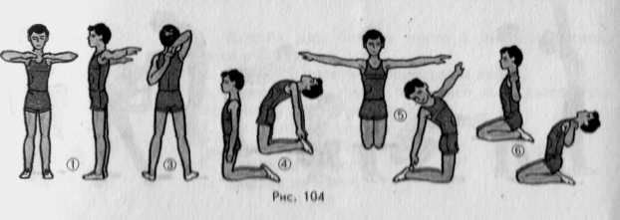

**Комплекс упражнений на осанку**

1. И.п. — стоя у стены, касаясь ее затылком, лопатками, плечами, ягодицами и пятками. Сделайте три шага вперед, сохраняя правильную осанку, затем три шага назад.

2. И.п. — то же, но руки вверх. Приседайте прямой спиной, не теряя касания со стеной затылком и туловищем.

3. И.п. — то же, но руки вниз. Делайте движения руками в стороны, вперед, на пояс.

4. И.п. — то же. Попеременно сгибайте правую и левую ногу с захватом руками и прижиманием к туловищу.

5. И.п. — то же, но руки вверх. Не теряя касания со стеной затылком и пятками, прогибайтесь в пояснице.

6. И.п. — то же, но руки на поясе. Поднимайте поочередно ноги вдоль стены вверх.

7. И.п. — то же, но руки в стороны. Наклоняйтесь, не отрываясь от стены вправо и влево.

**Упражнение для профилактики плоскостопия.**

1. Ходьба на носках, пятках, внешней и внутренней поверхностях стопы.

2. Ходьба по гимнастической палке (канату, веревке), охватывая предмет стопами и пальцами ног.

3. Выхватывание руками малого мяча, зажатого между стопами, в момент прыжка.

4. Захватывание и перекладывание пальцами ног мелких предметов (скакалок, мячей для настольного тенниса, ластика и т.п.).

5. Сидя перетягивание пальцами ног скакалки (шнура) влево и вправо.

6. Прыжки на носках (пятки касаются один другой) с выпрямлением коленей.

7. Захватывание пальцами ног конца гимнастической палки (ручки скакалки). Захватите конец палки пальцами правой ноги, поднимите ее, возьмите в руки. Затем захватите палку пальцами левой ноги и опустите на пол. То же в обратном порядке.

8. Сидя сгибание, разгибание, вращение ступней вправо и влево с усилием.

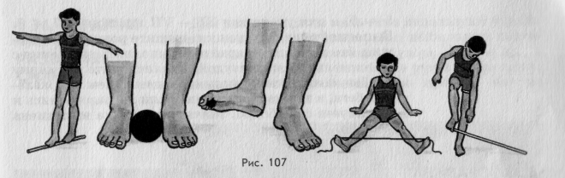

**Комплекс упражнений без предмета для учащихся**

1. И. п. — основная стойка. 1 . Шаг левой (правой), руки в стороны, прогнуться (вдох). 2. И. п. (выдох). То же с другой ноги. По­вторить 4—6 раз.

2. И. п. — ноги врозь, руки на пояс. 1. Поворот туловища влево, . руки в стороны. 2. И. п. 3. Наклон вперед, руками коснуться пола.

4. И. п. То же в другую сторону. Повторить 6—8 раз.

3. И. п. — упор стоя на коленях.

1. Левую (правую) руку вверх, правую (левую) ногу назад. 2. И. п. То же другой ногой. Повторить 5—7 раз.

4. И. п. — упор лежа. 1. Согнуть руки, поднять левую ногу назад.

2. И. п. То же другой ногой. Повто­рить 4—6 раз.

5. И. п. — упор лежа боком, опи­раясь левой рукой (правая на поя­се). 1. Поднять правую ногу. 2. И. п. То же другой ногой. Повторить 3—5 раз.

6. И. п. — основная стойка. 1. Ру­ки на пояс, левую ногу поднять со­гнутую в колене. 2. Выпрямить но­гу, руки в стороны. 3. Согнуть ногу в колене, руки на пояс. 4. И. п. То же другой ногой. Повторить 6— 8 раз.

7. И. п. — упор сидя, ноги пря­мые. 1. Согнуть ноги в коленях. 2. Выпрямить вверх. 3. Согнуть но­ги. 4. И. п. Повторить 8—10 раз.

8. И. п. — лежа на спине, руки вдоль туловища. 1. Поднять ноги. 2—3. Выполнить ногами движения велосипедиста. 4. И. п. То же в стойке на лопатках. Повторить 6— 8 раз.

9. И. п. — ноги врозь, руки на пояс. 1. Присесть на левой, правую в сторону на носок, руки вперед. 2. И. п. То же на другой ноге. По­вторить 5—7 раз.

10. И. п. — ноги врозь, руки в стороны. 1. Мах левой ногой впра­во, руки влево. 2. И. п. То же дру­гой ногой. Повторить 4—6 раз.

11. И. п. — ноги вместе, руки за голову. 1—2. Прыжки на левой но­ге. 3—4. Прыжки на правой. По­вторить 5—8 раз на каждой ноге.

**Комплекс упражнений на развитие гибкости**

И.п. - о.с. Наклон вперед, касаясь пальцами (ладонями, локтями) пола;

По - 10-12 повторений в 3-х сериях (подходах).

И.п. - сидя на полу. Наклон вперед, касаясь лбом пальцев ног;

По - 10-12 повторений, в 3-5-и сериях.

И.п. - сидя на полу. Наклон вперед, поворачиваясь с выносом правой к левой ноге;

Следующий цикл к правой. При этом коснуться ладонью стопы.

По - 8-10 повторений в разные стороны в 5-и сериях.

И.п. - стоя, ноги пошире.

Наклон к левой и правой попеременно с элементами скручивания;

По - 10-12 повторений, в 3-5-и сериях.

И.п. - о.с. Шаг вперед левой, с выносом прямых рук кверху над головой.

Прогнуться. Тоже с шагом вперед правой.

По - 8-10 повторений, в 3-5-и сериях.

Все упражнения можно выполнять с помощью партнера после 4-х недель систематических занятий.

**КОМПЛЕКС УТРЕННЕЙ ГИМНАСТИКИ**

1. Ходьба на месте или с передвижением с размашистыми движениями рук, сжимая и разжимая пальцы. Длительность 1 минута.

  2. Стоя, ноги на ширине плеч. Левую руку через сторону вверх, правую за спину, прогнуться и потянуться, вдох; вернуться в исходное положение, выдох. Повторить, сменив положение рук. Темп средний.

  3. Стоя подниматься на носки, руки поднять через стороны вверх, прогнуться - вдох; вернуться в исходное положение - выдох.

  4. Стоя, ноги врозь, левую руку вверх правую на пояс; пружинящий наклон вправо; повторить то же в другую сторону. Дыхание равномерное, темп средний.

  5. Стоя, мах левой ногой назад, руки махом вперед, кисти расслаблены - вдох; исходное положение - выдох; повторить то же с правой ноги.

  6. Стоя подняться на носки, руки в стороны - вдох; выпад правой ногой, наклон вперед, руками коснуться пола - выдох; исходное положение - вдох; то же с левой ноги. Темп средний.

  7. Сидя на полу, руки к плечам. Три пружинящих наклона вперед, взявшись руками за голени - выдох; выпрямится, руки к плечам - вдох. Наклоны постепенно увеличивать. Ноги не сгибать. Поднимая туловище, расправьте плечи. Темп средний.

  8. Исходное положение - упор сидя сзади. Прогибаясь перейти в упор лежа сзади, согнуть правую ногу вперед; повторить то же, сгибая левую ногу. Носки ног оттягивать. Дыхание произвольное.

  9. Исходное положение - упор стоя на коленях. Наклоняя голову вперед и поднимая правое колено, выгнуть спину; исходное положение; выпрямить правую ногу назад и прогнуться; исходное положение. То же с другой ноги.

  10. Исходное положение - стойка на коленях. Руки вперед, вверх, в стороны, прогнуться с поворотом туловища направо - вдох; поворачиваясь прямо и садясь на пятки, наклон вперед, руки назад - выдох; исходное положение. То же, делая поворот в другую сторону. Темп медленный.

  11. Стойка ноги врозь, руки вперед, пальцы переплетены. Поворот туловища влево - вдох; исходное положение - выдох; наклон назад, руки за голову - вдох; исходное положение - выдох. То же в другую сторону. Темп средний.

  12. Стоя, руки на поясе. Прыжки поочередно на правой и левой ноге. Дыхание произвольное. Темп средний.

  13. Бег на месте или с передвижением. Дыхание равномерное. Темп средний. Продолжительность 40 - 50 секунд. Переход на ходьбу с высоким подниманием бедра 20 с или более.

  14. Стоя ноги врозь, руки на поясе, руки вперед. Поднимаясь на носки, локти назад, прогнуться - вдох; исходное положение - выдох.

**Упражнения для развития координации движений**

[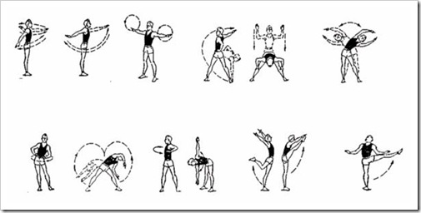](http://i-stretching.ru/wp-content/uploads/6dc648b60e71_14E50/clip_image009.jpg)

Хорошее воздействие на координацию оказывают упражнения с предметами. Это гимнастические мячи различных размеров и веса. Вес мяча подбирается таким образом, чтобы тренирующийся не затрачивал больших усилий при выполнении упражнения. Упражнения могут выполняться как в плавном темпе, с акцентом на потягивания – растягивания, так и динамично – различные подбрасывания и пасы партнеру по тренировкам или инструктору.

[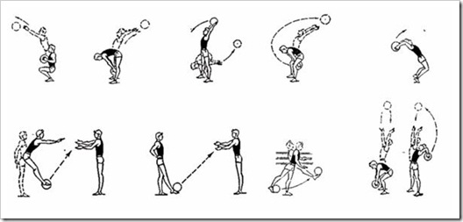](http://i-stretching.ru/wp-content/uploads/6dc648b60e71_14E50/clip_image015.jpg)

**Комплекс упражнений на расслабление**

1. И.п. – в наклоне прямым туловищем вытянуть руки вперед, сжать кулаки, затем, почувствовав тяжесть в руках, уронить их, покачивая. Напряжению соответствует предварительный вдох, расслаблению – полный выдох.
2. И.п. – лежа спиной на скамье. Согнуть колени, ноги вместе, ступени на скамейку. Сделать вдох и, задерживая дыхание, напрячь мышцы живота, сжать колени. Напряжение держать 5–6 с, затем расслабить мышцы живота, колени.
3. И.п. – то же. Сделать вдох, поднять прямые руки и ноги, задерживать 5–6 с и «бросить» в расслабленное положение.
4. И.п. – лежа на животе. Сделав вдох, согнуть колени, руки назад, напрячь мышцы спины, держать 5–6 с и «уронить» руки, расслабиться.
5. И.п. – сидя на скамейке. Сделать вдох, согнуть ноги, руки на коленях. Напрячь живот, мышцы рук и ног. Держать напряжение 5–6 с, «уронить» руки, выпрямить ноги.

Упражнения, приведенные выше, составляют комплекс, который рекомендуется выполнять в любое время, желательно ежедневно, повторяя каждое упражнение до 10 раз.

**КОМПЛЕКС УТРЕННЕЙ ГИМНАСТИКИ №2**

1. Ходьба с размашистыми движениями рук в ускоряющемся темпе. Длительность 1 минута.

  2. Стойка ноги врозь, пальцы рук переплетены. Поворачивая ладони наружу, руки вверх, подняться на носки - вдох; разъединяя кисти, руки через стороны вниз, вернуться в исходное положение - выдох.

  3. Бег (15 - 20 с) с замедлением и переходом на ходьбу.

  4. Стойка ноги врозь, руки на поясе. 1 - поворот туловища влево, руки в стороны; 2 - 3 - пружинящий наклон назад; вдох; 4 - исходное положение; выдох; 5 - 8 - то же с поворотом вправо. Темп средний.

  5. Лежа на спине, руки в стороны. Поднять правую ногу, опустить ногу вправо до касания пола; поднять ногу; исходное положение. То же левой ногой, опуская ее влево. Дыхание равномерное, темп медленный.

  6. Исходное положение - стать на колени и затем сесть на пятки с наклоном вперед, ладони на полу. 1 - 3 - скользя грудью над полом, вначале сгибая, а затем выпрямляя руки, перейти в положение упора лежа на бедрах - вдох; 4 – сгибая ноги, быстро вернуться в исходное положение - выдох. Темп медленный.

  7. Лежа на спине, руки в стороны. Ноги согнуть и, взявшись за середину голени, прижать колени к груди, голову наклонить к коленям - выдох; вернуться в исходное положение - вдох. Темп медленный.

  8. Сидя ноги врозь, руки в стороны. Наклон вперед, правой рукой коснуться носка левой ноги, левую ногу назад - выдох; исходное положение - вдох; повторить то же - к правой ноге. Темп средний.

  9. Исходное положение - упор стоя на коленях. Разгибая левую ногу и поднимая ее назад, согнуть руки и коснуться грудью пола   - вдох; отжимаясь, вернуться в исходное положение - выдох; повторить то же, поднимая правую ногу. Руки в упоре на ширине плеч. Темп средний.

10. Исходное положение - упор присев. 1 - толчком ног, упор лежа; 2 - упор лежа, ноги врозь;

3 - упор лежа, ноги вместе; 4 - толчком ног, упор присев. Дыхание произвольное. Темп медленный.

  11. Исходное положение - упор присев. Выпрямиться. мах левой ногой назад, руки в стороны –вдох; упор присев - выдох; то же махом правой ноги. Темп средний.

12. Бег на месте с переходом на ходьбу. Дыхание равномерное, темп средний.

13. Стоя, руки за спину. 1 - прыжком ноги врозь; 2 - прыжком вернуться   в исходное положение; 3 - 4 - прыжки на двух ногах. Дыхание произвольное. Продолжительность от 20 с.

  14. Стойка ноги врозь. Руки вверх, прогнуться - вдох; пружинящий наклон вперед,

руки в стороны - выдох. Темп средний.

  15. Ходьба на месте, темп средний, 30 - 40 секунд.